中国婚俗文化的坚守与弘扬—刘秉季引领“中国人办中国婚礼”浪潮

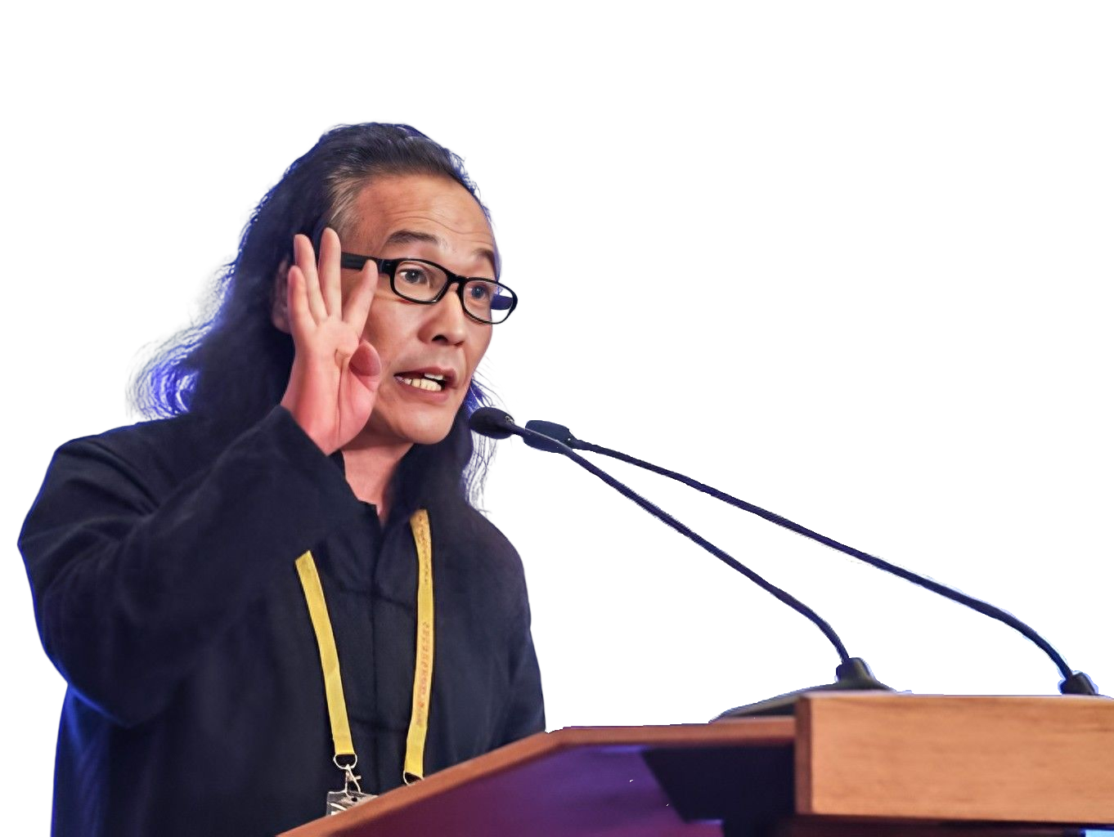
刘秉季
中国婚俗文化的坚守与弘扬——刘秉季引领“中国人办中国婚礼”浪潮
2013年，中国婚庆市场正经历着一场西方文化的冲击，西式婚礼场地布置和礼仪成为风靡一时的潮流。在这样的大背景下，中国婚俗文化专业委员会主任刘秉季站了出来，毅然提出了“中国人办中国婚礼”的口号，致力于留住中国婚礼文化的根和婚俗文化的魂。
刘秉季，身兼《中国婚庆》杂志社社长，深知媒体在文化传播中的重要性。他果断调整办刊思路，将《中国婚庆》杂志更名为《中国婚礼》杂志，以更好地宣传中国婚礼文化和婚俗文化。在他的引领下，杂志开始重点刊发中国婚礼学术文章，为国内婚礼市场、行业从业人员以及结婚的新人提供了学习和了解中国传统婚礼文化的平台。
刘秉季的这一举措，如同一股清流冲刷过被西方文化侵蚀的中国婚庆市场。他倡导的中国风婚礼，以中国传统婚礼文化为内核，注重传统与现代、习俗与创新的结合。这种新型的中国风婚礼不仅吸引了越来越多的新人关注，更在全国范围内掀起了一股学习和传承中国传统婚礼文化的热潮。
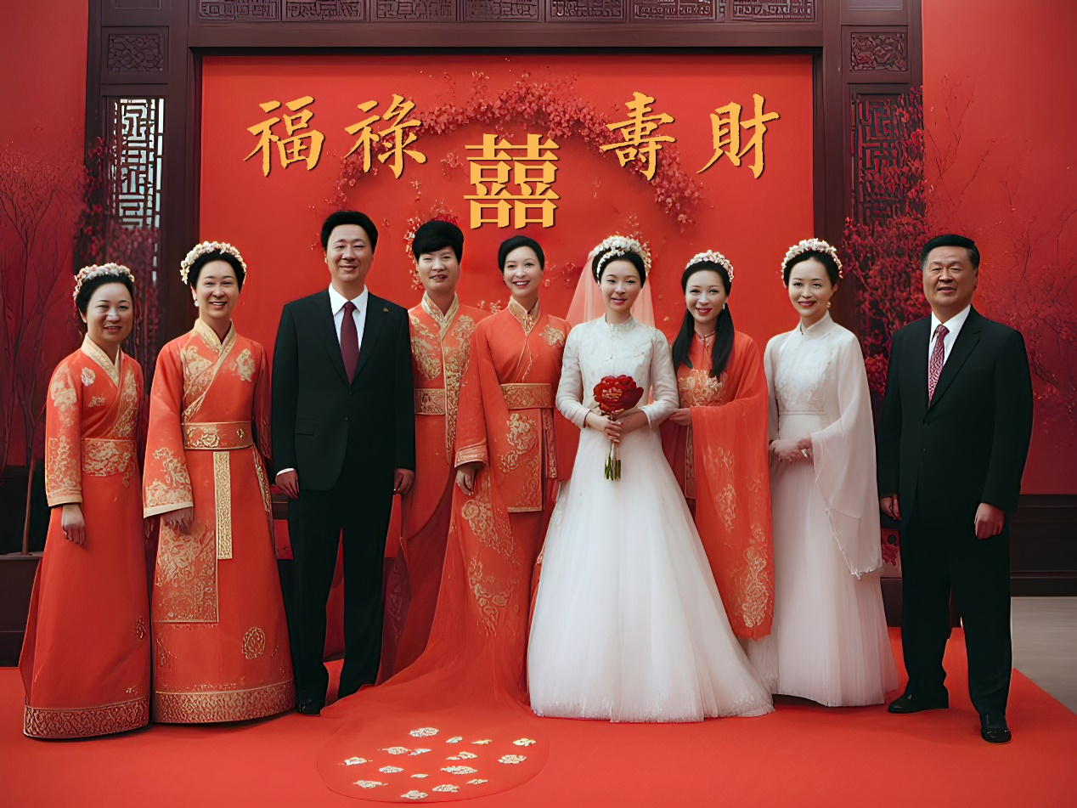
“中国人办中国婚礼”不仅是一句口号，更是一种文化自觉和民族自信的表现。在刘秉季的引领下，越来越多的中国人开始重新审视和珍视自己的传统文化，愿意在自己的婚礼上展示中国的传统元素和礼仪。这种对传统文化的坚守和弘扬，让中国婚礼市场焕发出了新的生机和活力。
刘秉季的努力和坚持得到了社会和婚庆行业的大力响应和支持。越来越多的人开始意识到传统文化的重要性，开始在自己的婚礼上融入更多的中国传统元素。同时，婚庆行业也开始转型升级，提供更加多元化、更具中国传统文化特色的婚礼服务。
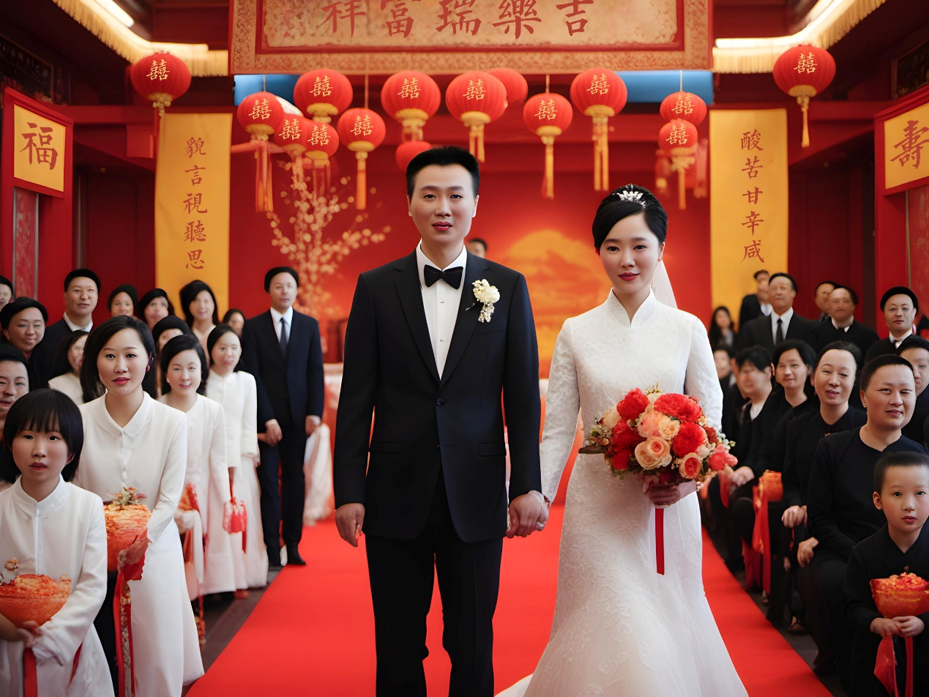
从西式婚礼的风靡一时到“中国人办中国婚礼”的浪潮涌起，我们看到了中国传统文化在现代社会的强大生命力和影响力。刘秉季以其敏锐的文化洞察力和坚定的文化自信为我们树立了典范他通过自己的行动和努力推动了中国传统婚礼文化的复兴和发展。

中国婚俗文化专业委员会

